Hoja Membretada

Ciudad de México, a de del

Lic. Ricardo Antonio Bucio Mújica
Presidente Ejecutivo
Centro Mexicano para la Filantropía, A.C. - Cemefi

Estimado Lic. Bucio:

Por medio de la presente manifestamos formalmente que la empresa __(Razón Social)__asumió de manera voluntaria y pública el compromiso de adoptar una política de Inclusión Social en su gestión, que integra programas que contribuyen a disminuir el rezago en aquellos sectores de la comunidad con los que nos vinculamos, tomando como base los Objetivos de Desarrollo Sostenible (ODS) impulsados por la Organización de las Naciones Unidas (ONU).
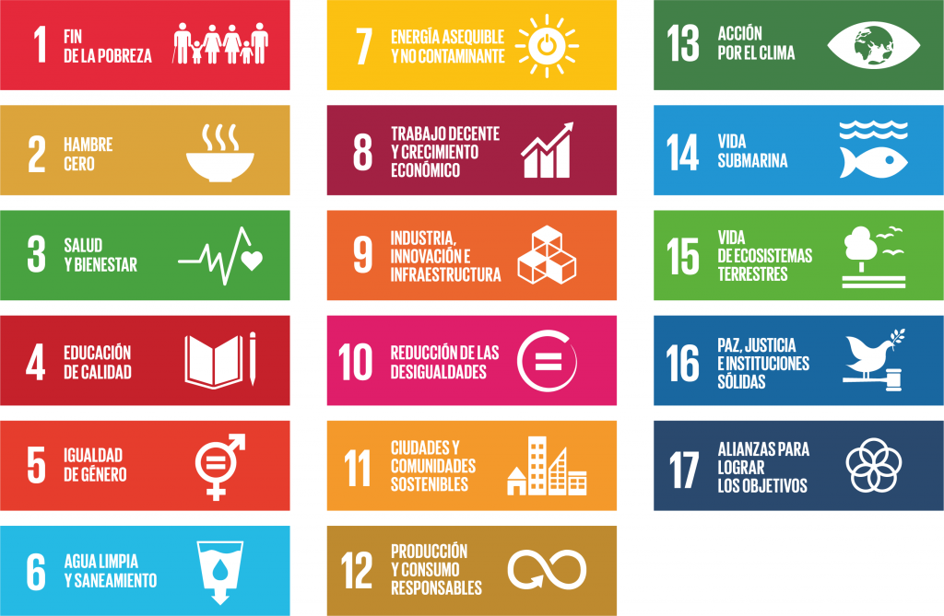

Guía ODS

Estamos convencidos que el incorporar en nuestra estrategia de negocio una visión basada en la Inclusión Social será la clave para construir una comunidad más equitativa, solidaria y próspera.

Atentamente,

____________________
(Director General o Máxima Autoridad)
Nombre, Cargo y Firma

